|  |  |  |
| --- | --- | --- |
|  | **SGE**  **UD 2. Práctica 2.2** | **C:\Users\profesor\AppData\Local\Microsoft\Windows\INetCache\Content.MSO\11105154.tmp** |
| **Tema 2. Instalación y configuración de sistemas ERP - CRM** | | |
|  | | |

**Objetivo:** Conozca qué es la accesibilidad y cómo hacer que sitios web y aplicaciones sean accesibles para personas con discapacidades.

**Paso 1 . Inicia sesión en la plataforma de formación Trailforce.**

<https://trailhead.salesforce.com/es>

**Paso 2. Primeros pasos con Accesibilidad Web**

**Iniciamos el módulo Salesforce CRM dentro de la Ruta Accesibilidad Web**

<https://trailhead.salesforce.com/es/content/learn/trails/get-started-with-web-accessibility>

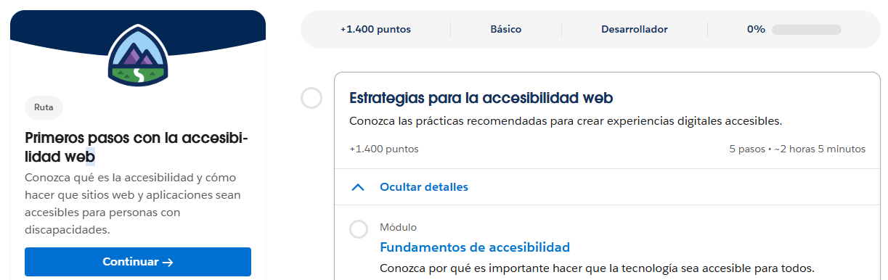

**2.1** [**Fundamentos de accesibilidad**](https://trailhead.salesforce.com/es/content/learn/modules/accessibility-basics?trail_id=get-started-with-web-accessibility)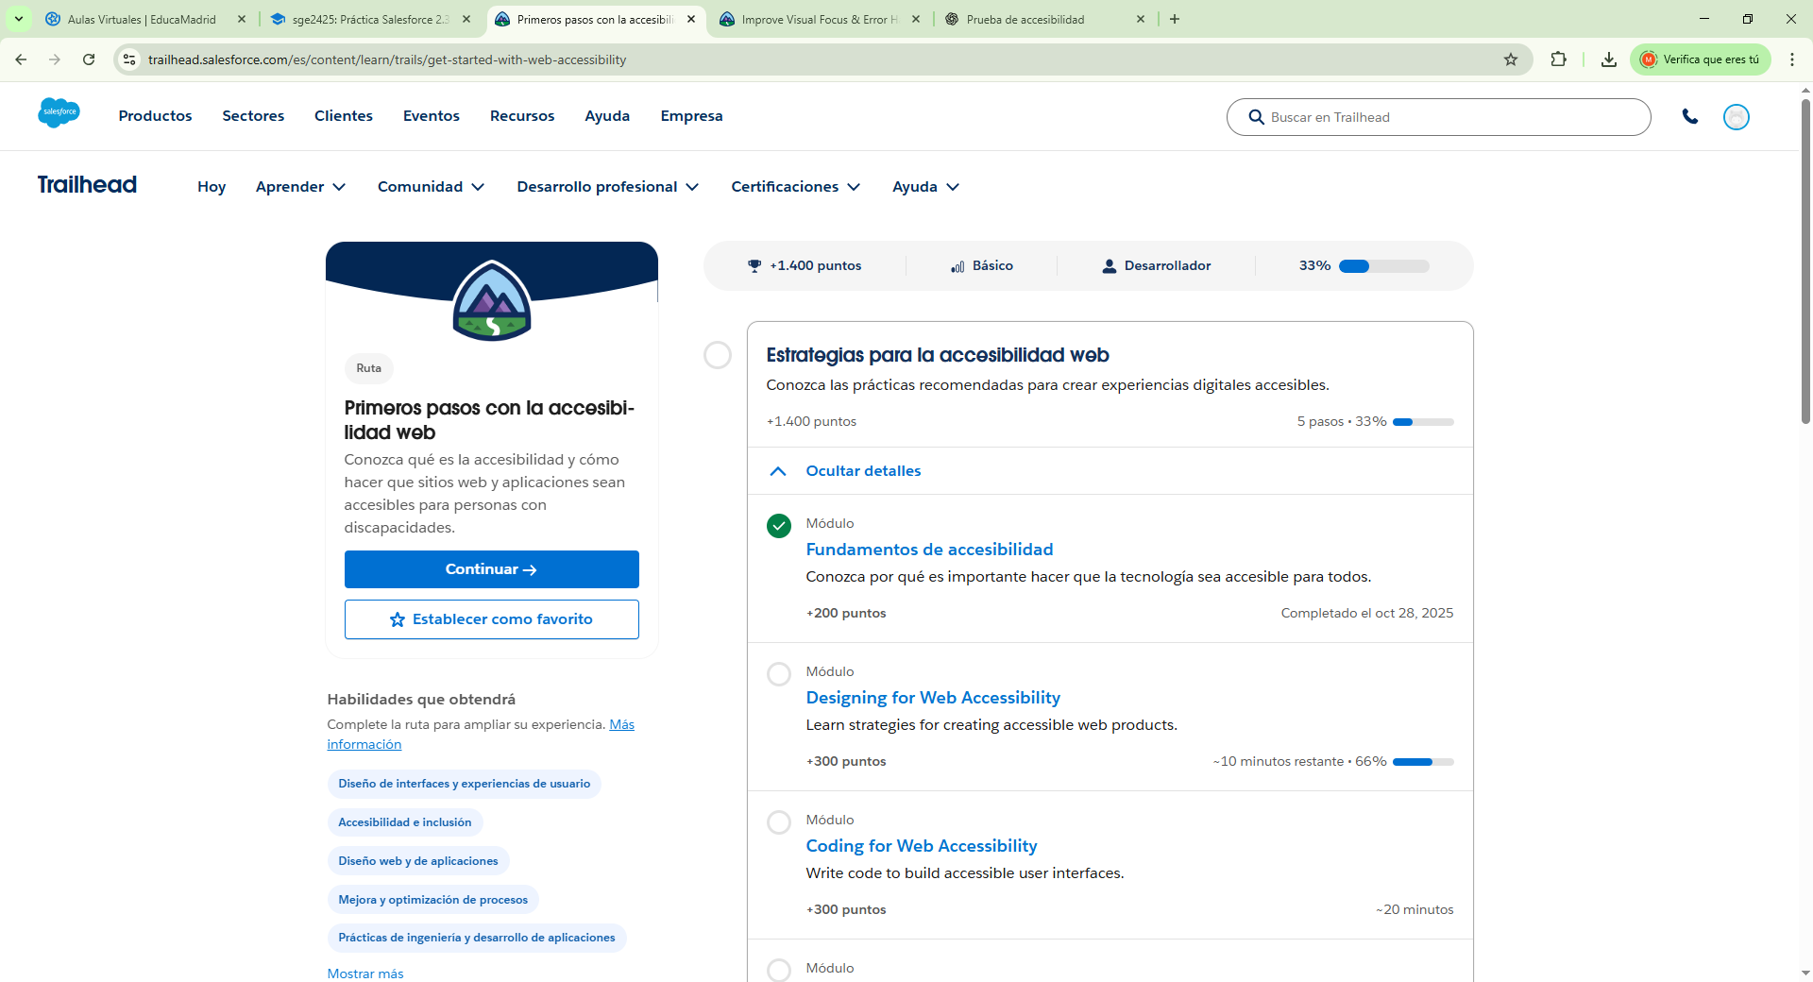

**2.2** [**Designing for Web Accessibility**](https://trailhead.salesforce.com/es/content/learn/modules/designing-for-web-accessibility?trail_id=get-started-with-web-accessibility)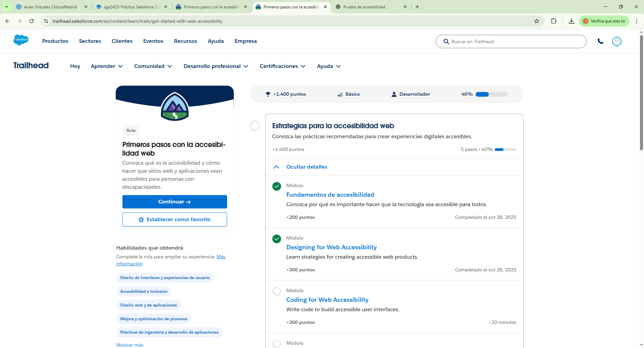

**2.3** [**Coding for Web Accessibility**](https://trailhead.salesforce.com/es/content/learn/modules/coding-for-web-accessibility?trail_id=get-started-with-web-accessibility)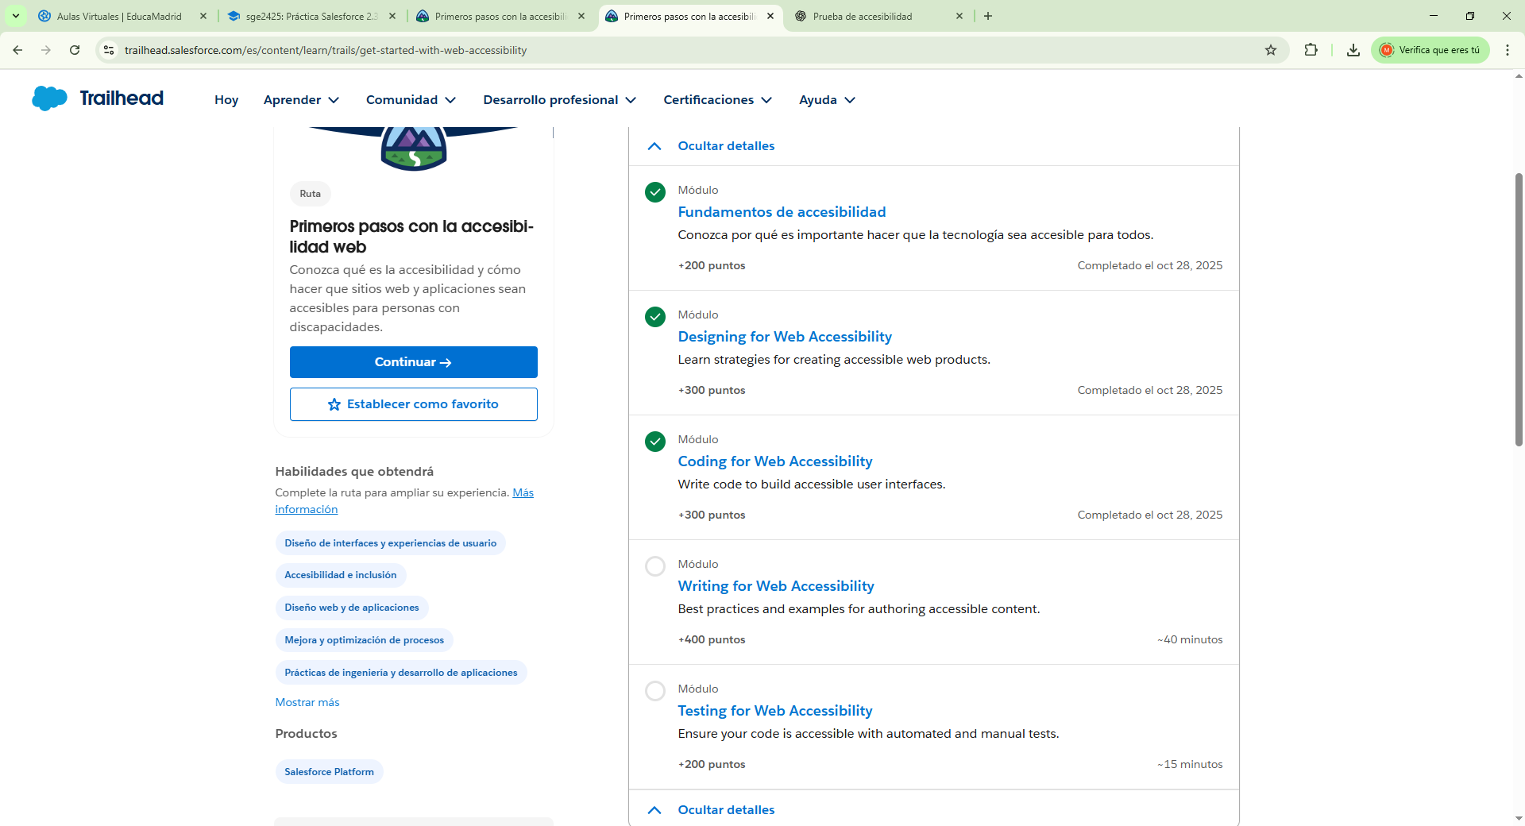

**2.4** [**Writing for Web Accessibility**](https://trailhead.salesforce.com/es/content/learn/modules/writing-for-web-accessibility?trail_id=get-started-with-web-accessibility)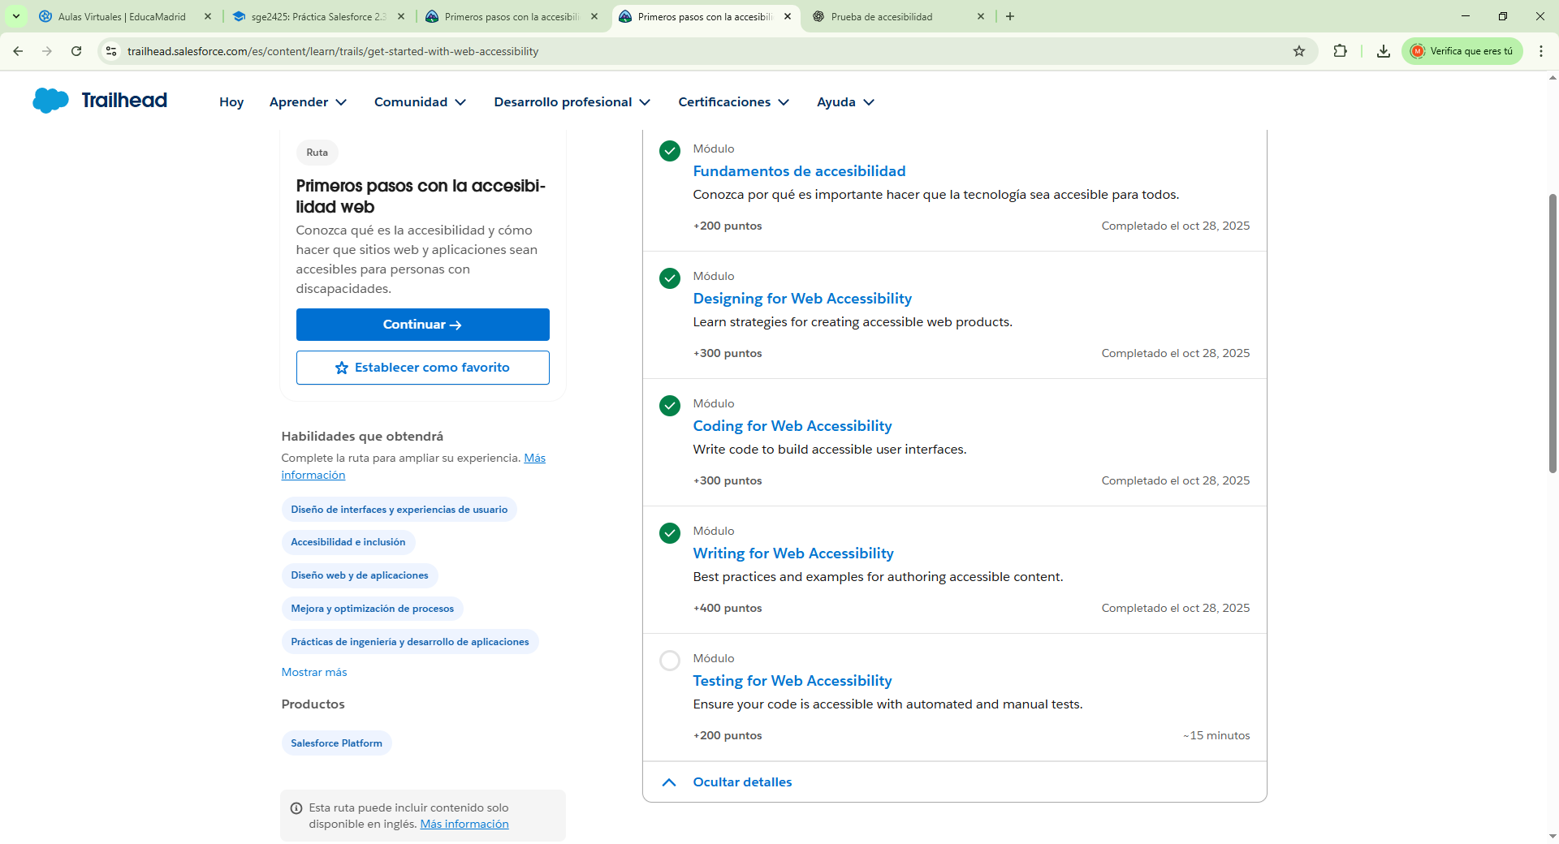

**2.5** [**Testing for Web Accessibility**](https://trailhead.salesforce.com/es/content/learn/modules/testing-for-web-accessibility?trail_id=get-started-with-web-accessibility)